Измерения и контроль содержания изотопов водорода и дейтерия в плазме стелларатора Л-2М
Г.С. Воронов, М.С. Бережецкий
Институт Общей Физики им. А.М.Прохорова РАН, e-mail: voronov@fpl.gpi.ru
Время удержания энергии в токамаках и стеллараторах наряду с другими параметрами зависит также и от массы основного иона. По скэйлингу ITER τ_{E} ~ M^{0.19} , по стеллараторному скэйлингу ISS04 τ_{E} ~ M^{0.01}. Эти зависимости отражают результат совместного действия различных механизмов неоклассического и турбулентного переноса. Зависимость от массы иона для отдельных механизмов переноса варьируется в широких пределах от ~ M^{-0.5} до ~ M^{0.5}. Изучение изотопного эффекта может дать полезную информацию о влиянии отдельных механизмов переноса на удержание энергии и частиц. В настоящей работе изучалась методика измерений и контроля изотопного состава плазмы, состоящей из водорода и дейтерия.
Измерения проводились с помощью комплекса спектральной аппаратуры стелларатора Л-2М, обладающего достаточно высоким спектральным (Δλ~0.04 нм), временным (~ 2 мс) и пространственным (~0.2 см) разрешением. На рис.1 показан участок спектра вблизи линии Нα при омическом разряде в плазме из смеси водорода и дейтерия.
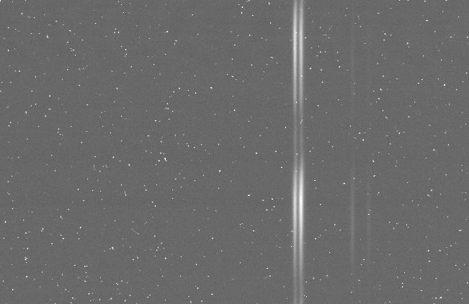
Дейтерий инжектировася с помощью импульсного клапана. Водород поступал из стенок камеры в результате рециклинга. На рисунке показаны 2 кадра с экспозицией 10 мс. Видно, что с течением разряда концентрация D убывает, а концентрация Н растет.
t
По мере "отстрела" в последовательности омических разрядов содержание Н в стенке камеры уменьшается. Относительная концентрация изотопа водорода Н/(D+H)
Dα Hα CII CII

уменьшается по экспоненте с постоянной ~ 94 разряда Н/(D+H) ~ exp(- N/94), N – количество разрядов после замены инжектируемого газа.

Это дает возможность оперативной замены рабочего газа в ходе эксперимента.
Измерение и контроль изотопного состава рабочего газа важны для экспериментов по ИЦРН с малой добавкой.
Сравнение параметров водородной и дейтериевой плазмы при одинаковых прочих условиях может быть полезным для измерения скэйлингов времени удержания плазмы по безразмерным параметрам

